**HỘI THI**

**GIÁO DỤC AN TOÀN GIAO THÔNG**

**Năm học 2022-2023**

Ngày 21/4/2023 Trường Mầm non 14 tổ chức Hội thi “Giáo dục An toàn giao thông” năm học 2022-2023.

Hội thi nhằm giúp trẻ có những hiểu biết và những hành vi thói quen ban đầu trong việc chấp hành luật lệ giao thông. Tạo cơ hội cho trẻ tham gia vào các hoạt động trải nghiệm thực tế qua đó rèn cho trẻ sự tự tin, hoạt bát… góp phần phát triển trí tuệ, nâng cao sức khỏe, thể lực, kỹ năng cho trẻ.

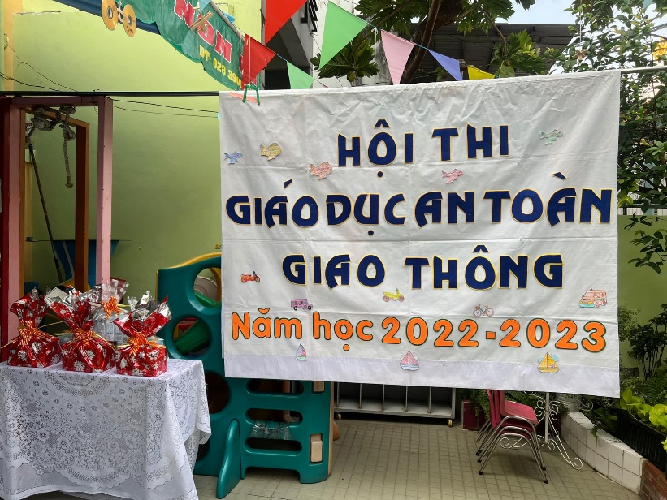

Đến với Hội thi là 6 đội thi của các lớp Chồi, Lá 1, Lá 2.

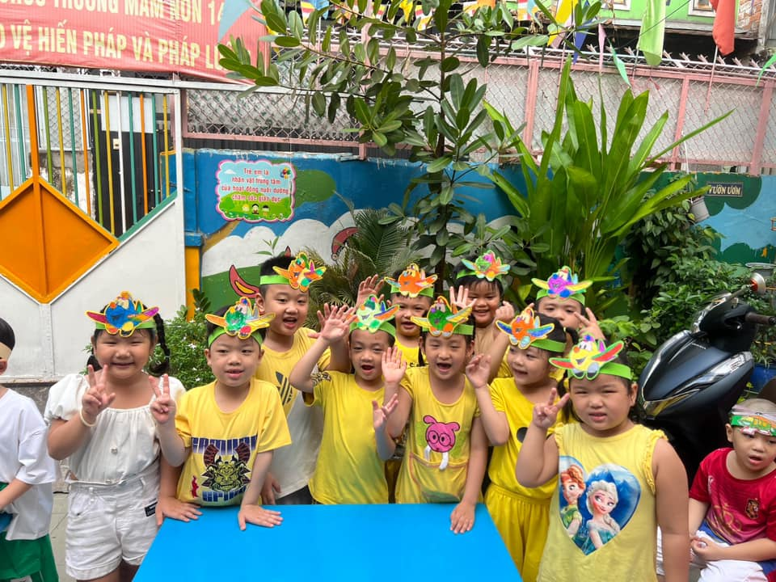

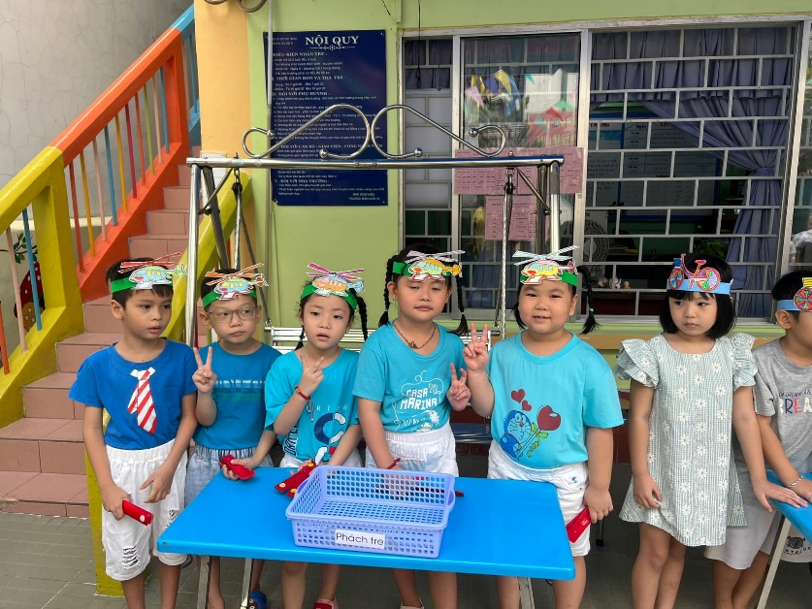 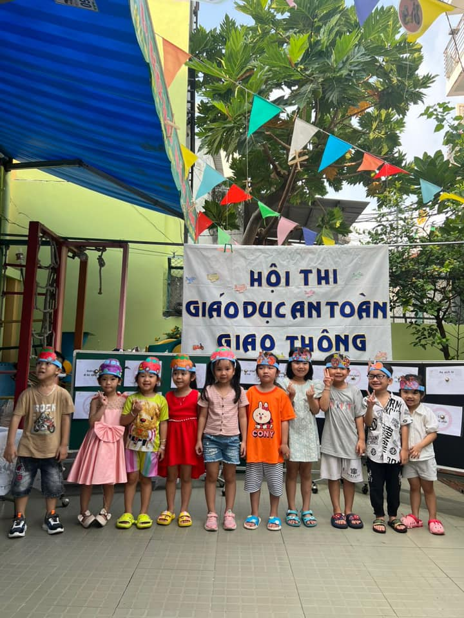

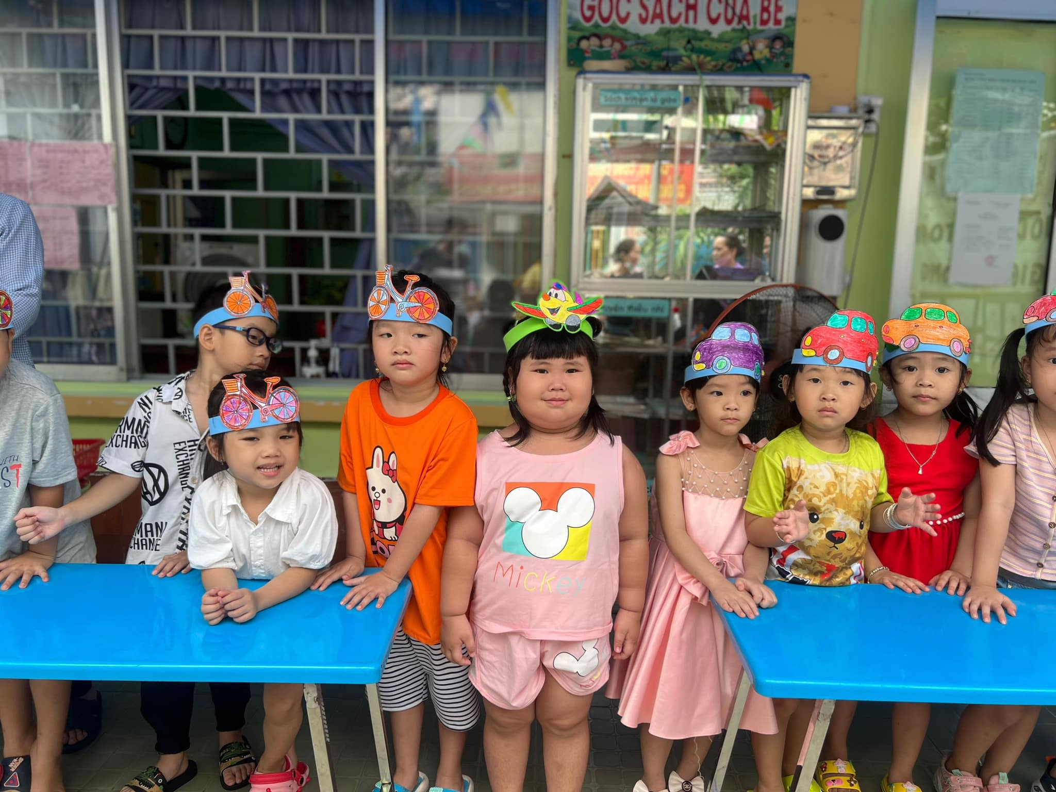

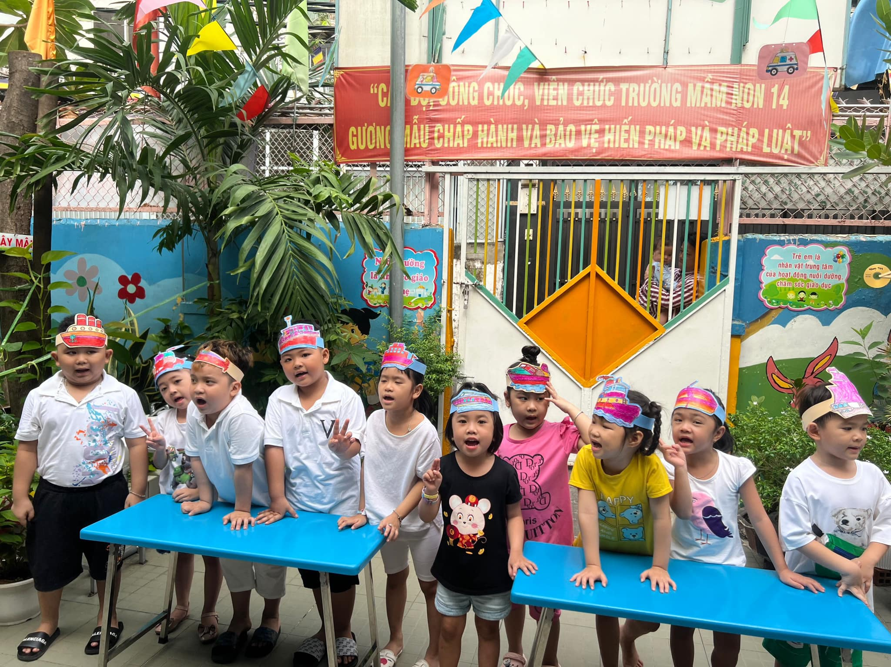

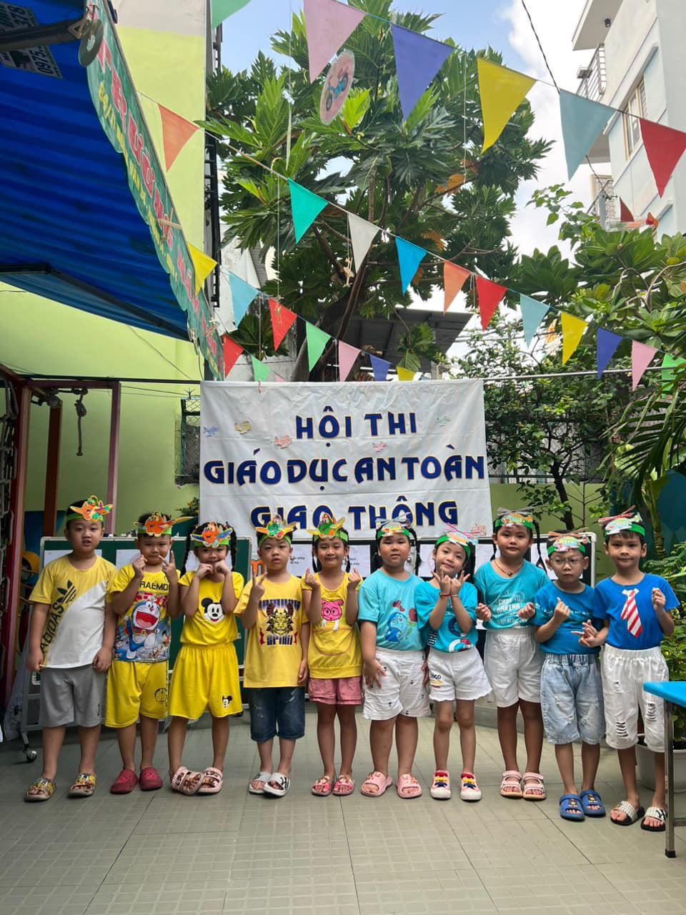

**Phần thi Giới thiệu tên và các thành viên trong đội của mình**

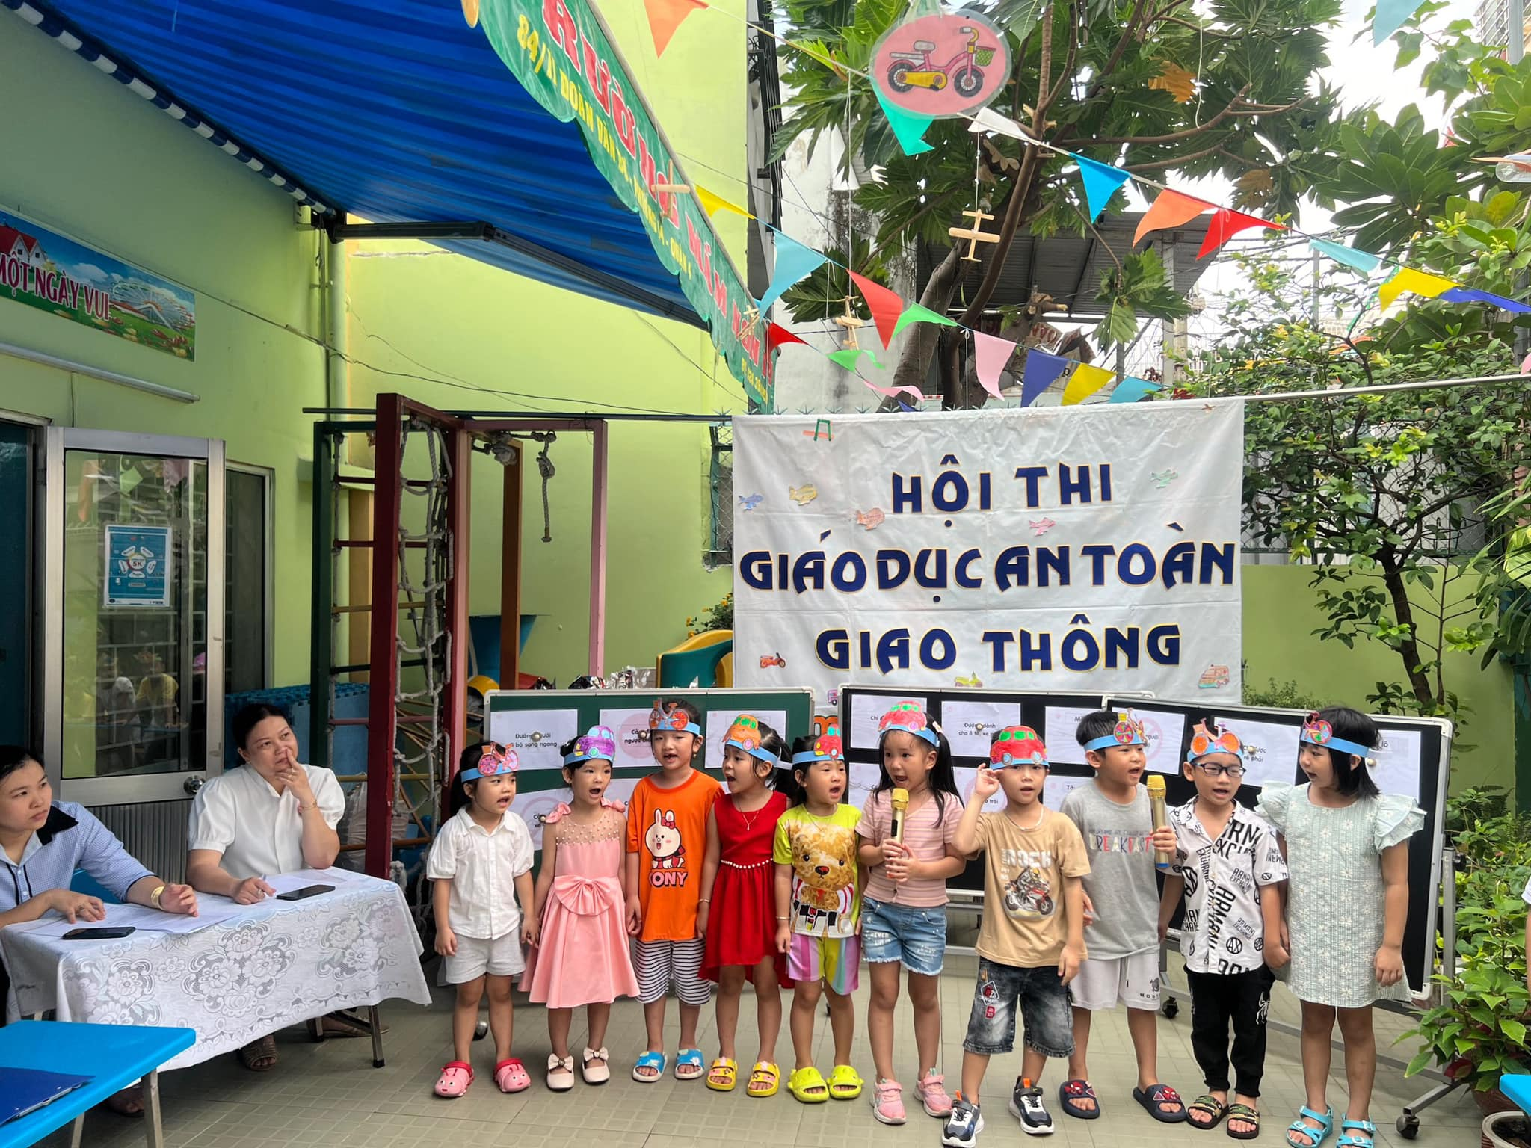

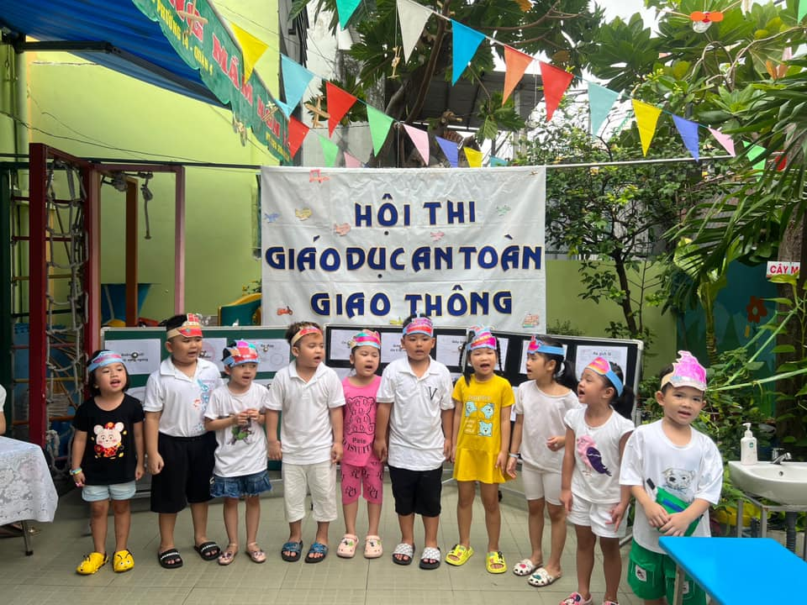

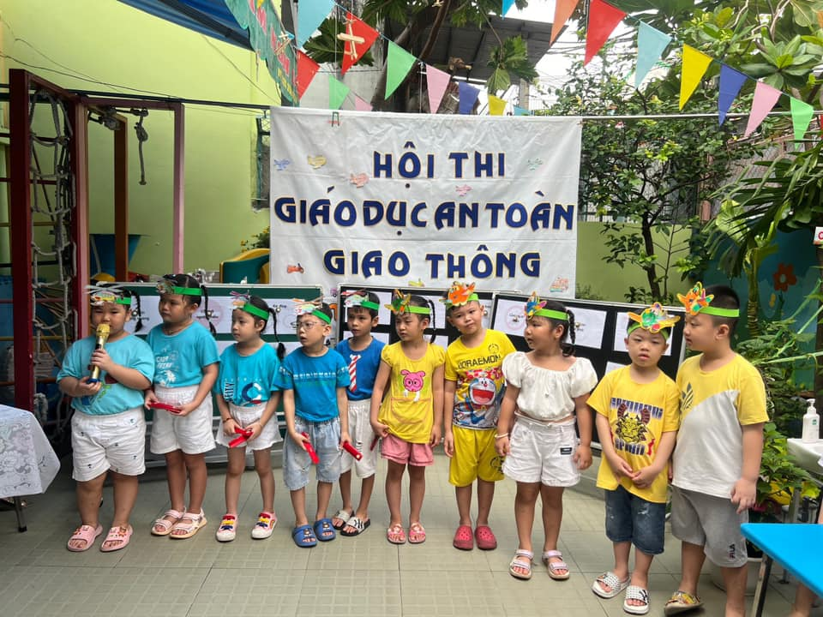

**Phần thi “Tìm hiểu các biển báo và Luật giao thông đường bộ”**

